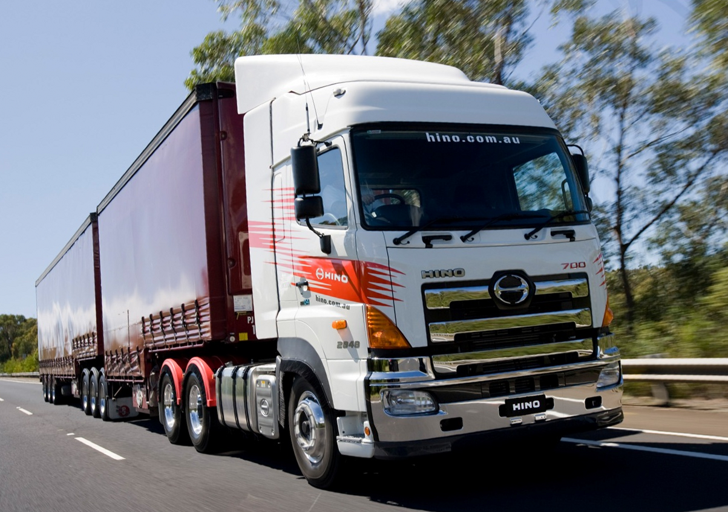
11-536 Hino Profia SS 6x4 тяжёлый седельный тягач с высокойкой крышей, мест 2, нагрузка на ССУ 17.7 тн, снаряжённый вес 9.65 тн, полный вес 27.46 тн, Hino E13C(ET-IX) 520 лс, Япония 2018 г.

Автомобили Hino Profia

Грузовые автомобили Hino Profia или Hino 700 series – это тяжелая техника, она выпускается в качестве: шасси, тягачей, самосвалов и грузовиков с различными типами надстроек. В эту серию входят одиночные грузовики моделей FH, FN, FQ, FR, FS, FW и GN с колесными формулами 4х2, 6х2, 6х4, 8х4 и габаритной длинной 11 – 12 метров. При полной массе 15,6 – 20 тонн, их грузоподъемность с бортовой платформой составляет 8,8 – 16,2 тонны.
В серию входят также седельные тягачи моделей SH(4×2) и SS и SV(6×4) с допустимой нагрузкой на седло 10 и 18 тонн. Свою историю грузовик начинает еще в 1992 году, он выпускался в качестве автомобиля Hino Super Dolphin Profia. В 2003 году грузовик начали выпускать просто под названием Profia. В то время отличительной особенностью грузовиков являлось сочетание необычной красоты промышленного дизайна с высокой экономической производительностью.
Благодаря современным на 2003 год решениям аэродизайна кабины, компания Hino добилась высоких эксплуатационных показателей для всех автомобилей из этой линейки. Помимо этого грузовики Hino Profia вобрали в себя все лучшие инженерные и технические разработки предыдущих серий по безопасности, комфорту управления, надежности и долголетия. Таким образом грузовик Profia является вершиной достижений японского производителя, который в свою очередь занимает первое место в рейтинге японских производителей грузовиков.
На грузовиках Profia устанавливали рядные шести цилиндровые дизельные двигателя, объемом 10,5 и 129 литров, мощность которых была от 300 до 410 лошадиных сил. Коробки передач устанавливали шести или семи ступенчатые механические. На седельных тягачах двигателя были мощность от 350 до 520 лошадок, а коробки передач механические семи или шестнадцати ступенчатые, или автоматические двенадцати или шестнадцати ступенчатые Prohift с режимом ручного выбора передачи.
Подвеска на грузовиках устанавливалась как правило рессорная, но предлагались автомобили и с пневматической задней подвеской. В начале две тысячи десятого года компания Hino обновила грузовики Profia тяжелого класса. В Японии новинки поступили в открытую продажу с 1 июля того же года. Усовершенствованные грузовые автомобили оснащены оптимизированным двигателем того же класса но с улучшенными экологическими характеристиками. Комплектация системами DPR и SCR, а также модернизированной системой EGR способствует значительной топливной экономике и снижению эмиссии Nox.
Обновленные модели Hino комплектуются двумя видами автоматической трансмиссии – Proshift 12 и Pro shift 16. В кабине установлен индикатор, позволяющий корректировать управление грузовиком для подбора наиболее «экологического» стиля вождения. Особое внимание уделено системам безопасности. Помимо обязательной к установке системы торможения EBS добавлена система превентивной безопасности PCS, осуществляющая торможение автомобиля после его столкновения, а также система курсовой устойчивости VSC.
В конце сентября 2011 года грузовик подвергся очередной модернизации, он стал еще более экономичным. Модернизация была вызвана необходимостью соответствовать требованиям по расходу топлива. Такой закон вступает в силу в Японии уже в две тысячи пятнадцатом году. На данный момент модернизированы все версии автомобиля с двигателем A09C. Новый объем двигателя составляет 8,8 литров. В результате модернизации была существенно увеличена экономичность автомобиля.
Теперь она не должна превышать, по заявлениям производителей, 24 литра на 100 километров. Максимальный вес автомобиля также изменился, теперь он составляет 25 тонн. Вместе с ростом экономии, новый двигатель принес автомобилю новую мощь. Теперь он стал мощнее своих предшественников. Новый двигатель способен развивать мощность до 360 лошадиных силы, вместо прежних 350. Кроме мощности вырос крутящий момент.
Среди главных доработок, которые были произведены, для достижения таких результатов является переработка системы рециркуляции отработанных газов и перестройка электронного блока, который управляет двигателем. В стандартной комплектации поставляется улучшенная тормозная система, а также, динамическая стабилизация. Салон грузовых автомобилей Profia с начала выпуска выполнен в спокойных черных тонах. В качестве опции предлагается установка монитора с навигатором и передними камерами, фиксирующими движение попутного транспорта в «метровой зоне».

Технические характеристики спецтехники (тягач) PROFIA 2018

 | SH Semi-tractor, Short Cab | SH Semi-tractor, Rear Air-Suspension | SS Semi-tractor, Heavy Loader
Фото | 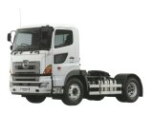 | 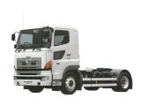 | 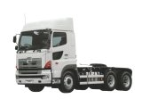
Тип транспортного средства | Tractor Truck (Тягач) | Tractor Truck (Тягач) | Tractor Truck (Тягач)
Модель кузова | QPG-SH1ADDG | QKG-SH1EGDG | QDG-SS1EKDA
Двигатель
Модель двигателя | A09C(AT-VIII) | E13C(ET-XV) | E13C(ET-IX)
Тип топлива | Дизель | Дизель | Дизель
Цилиндры, тип / количество | L / 6 | L / 6 | L / 6
Тип ГБЦ | OHC | OHC | OHC
Объём ДВС, см3 | 8866 | 12913 | 12913
Степень сжатия | 17.00 | 17.00 | 17.00
Мощность, л.с/об.мин | 360 / 1800 | 360 / 1700 | 520 / 1800
Мощность, кВт/об.мин | 265 / 1800 | 265 / 1700 | 382 / 1800
Крут. момент, кг×м/об.мин | 160 / 1100 | 195 / 1100 | 220 / 1100
Крут. момент, Нм/об.мин | 1569 / 1100 | 1912 / 1100 | 2157 / 1100
Размеры и вес
Длина × ширина × высота, мм | 5520 × 2490 × 3000 | 6120 × 2490 × 2925 | 6870 × 2490 × 3475
Колёсная база, мм | 3180 | 3780 | 4530
Колея, мм (Перед / зад) | 2050 / 1840 | 2055 / 1840 | 2050 / 1820
Дорожный просвет, мм | 0 | 0 | 0
Высота посадки, мм | 1240 | 1125 | 1395
Радиус заноса прицепа  (передний / задний), мм | 1830 / 1840 | 2920 / 1380 | 2770 / 1900
Снаряжённая масса, кг | 6500 | 6910 | 9650
Кол-во посадочных мест | 2 | 2 | 2
Макс. грузоподъёмность, кг | 10100 | 7700 | 17700
Полная масса, кг | 16710 | 14720 | 27460
Минимальный радиус разворота, м | 5.30 | 6.10 | 6.60
Расход топлива
Расход топлива при повышенной  нагрузке, л/100км | 30.80 | 31.20 | 51.00
Расход топлива, режим JC08, л/100км | 0.00 | 0.00 | 0.00
Трансмиссия | 9MT(OD) | 7MT | 16AMT(Pro Shift 16)
Привод | 4X2 | 4X2 | 6X4
Тормозная система, передняя / задняя | барабанные, пневматические / барабанные, пневматические | барабанные, пневматические / барабанные, пневматические | барабанные, пневматические / барабанные, пневматические
Шины передние | 295/80R22.5 | 275/70R22.5 | 295/80R22.5
Шины задние | 11R22.5-16 | 275/70R22.5 | 11R22.5-16

